Об утверждении регламента государственной услуги "Назначение жилищной помощи"
Утративший силу
Постановление акимата Качирского района Павлодарской области от 21 января 2013 года N 17/1. Зарегистрировано Департаментом юстиции Павлодарской области 21 февраля 2013 года N 3430. Утратило силу постановлением акимата Качирского района Павлодарской области от 19 июня 2013 года N 182/6
Примечание РЦПИ.
В тексте документа сохранена пунктуация и орфография оригинала.
Сноска. Утратило силу постановлением акимата Качирского района Павлодарской области от 19.06.2013 N 182/6.
В соответствии с пунктом 4 статьи 9-1 Закона Республики Казахстан от 27 ноября 2000 года "Об административных процедурах",постановлением Правительства Республики Казахстан от 20 июля 2010 года N 745 "Об утверждении реестра государственных услуг, оказываемых физическим и юридическим лицам", в целях качественного оказания государственных услуг, акимат Качирского района ПОСТАНОВЛЯЕТ:
1. Утвердить прилагаемый регламент государственной услуги "Назначение жилищной помощи"
2. Контроль за исполнением настоящего постановления возложить на заместителя акима района Белялеву Г.Е.
3. Настоящее постановление вводится в действие по истечении десяти календарных дней после дня его первого официального опубликования.
Аким района Н. Күлжан
Утвержден
постановлением акимата
Качирского района
Павлодарской области
от 21 января 2013 года N 17/1
Регламент государственной услуги
"Назначение жилищной помощи"
1. Общие положения
1. Государственная услуга "Назначение жилищной помощи" (далее – государственная услуга) предоставляется государственным учреждением "Отдел занятости и социальных программ Качирского района" расположенного по адресу: Павлодарская область, Качирский район, село Теренколь, улица Тургенева, 85а (далее – уполномоченный орган).
Также государственная услуга предоставляется через филиал Качирского района Республиканского государственного учреждения "Центр обслуживания населения Павлодарской области" по адресу: Павлодарская область, Качирский район, село Теренколь, улица Тургенева, 85а (далее – центр).
В целях обеспечения доступности государственных услуг жителям отдаленных населенных пунктов допускается оказание государственных услуг через мобильные центры.
2. Форма оказываемой государственной услуги: не автоматизированная.
3. Государственная услуга предоставляется бесплатно.
4. Государственная услуга оказывается на основании постановления Правительства Республики Казахстан от 7 апреля 2011 года N 394 "Об утверждении стандартов государственных услуг в сфере социальной защиты, оказываемых местными исполнительными органами" (далее – Стандарт).
5. В уполномоченном органе государственная услуги предоставляется ежедневно с понедельника по пятницу включительно, за исключением выходных и праздничных дней, в соответствии с установленным графиком работы с 09.00 часов до 18.30 часов, с обеденным перерывом с 13.00 часов до 14.30 часов.
В центрах государственная услуга предоставляется ежедневно с понедельника по субботу включительно, за исключением воскресенья и праздничных дней, в соответствии с установленным графиком работы с 9.00 до 19.00 часов, без перерыва на обед.
В центре прием осуществляется в порядке "электронной" очереди, без ускоренного обслуживания.
При желании получателя государственной услуги возможно бронирование электронной очереди посредством веб - портала электронного правительства адрес www.e.gov.kz.
6. Государственная услуга оказывается физическим лицам: малообеспеченным семьям (гражданам), постоянно проживающим в данной местности, имеющим право на получение жилищной помощи (далее – получатель государственной услуги).
7. Результатом оказываемой государственной услуги в уполномоченном органе и центре является уведомление о назначении жилищной помощи на бумажном носителе, либо мотивированный ответ об отказе в предоставлении государственной услуги на бумажном носителе.
2. Требования к порядку оказания государственной услуги
8. Сроки оказания государственной услуги:
1) сроки оказания государственной услуги с момента сдачи получателем государственной услуги необходимых документов - в течение десяти календарных дней;
2) максимально допустимое время ожидания в очереди при сдаче необходимых документов, - не более 20 минут;
3) максимально допустимое время обслуживания получателя государственной услуги, оказываемой на месте в день обращения получателя государственной услуги - не более 20 минут;
4) максимально допустимое время ожидания в очереди при получении необходимых документов - не более 20 минут.
9. Прием документов для оказания государственной услуги осуществляется одним ответственным лицом уполномоченного органа.
3. Описание порядка действий (взаимодействия)
в процессе оказания государственной услуги
10. Для получения государственной услуги получатель государственной услуги предоставляет документы, указанные в пункте 11 Стандарта.
11. После сдачи всех необходимых документов в уполномоченном органе получателю государственной услуги выдается талон.
12. В процессе оказания государственной услуги задействованы следующие структурно-функциональные единицы (далее - единицы):
1) специалист уполномоченного органа;
2) специальная комиссия уполномоченного органа;
3) начальник уполномоченного органа.
13. Текстовое табличное описание последовательности и взаимодействия административных действий (процедур) каждой единицы с указанием срока выполнения каждого административного действия (процедуры), приведено в приложении 1 к настоящему регламенту.
14. Схема, отражающая взаимосвязь между логической последовательностью административных действий в процессе оказания государственной услуги, приведена в приложении 2 к настоящему регламенту.
4. Ответственность должностных лиц,
оказывающих государственную услугу
15. Должностные лица уполномоченного органа несут ответственность за принимаемые ими решения и действия (бездействия) в ходе оказания государственной услуги в порядке, предусмотренном законами Республики Казахстан.
Приложение 1
к регламенту государственной услуги
"Назначение жилищной помощи"
Описание действий структурно-функциональных
единиц (далее – единиц)
Действия основного процесса (хода, потока работ)
1 | N действия (хода, потока работ) | 1 | 2 | 3 | 4 | 5 | 6
2 | Наименование единиц | специалист уполномоченного органа | Специальная комиссия уполномоченного органа | специалист уполномоченного органа | Заведующий сектором уполномоченного органа | Начальник уполномоченного органа | специалист уполномоченного органа
3 | Наименование действия (процесса, процедуры, операции) и их описание | Прием и регистрация необходимых документов, выдача талона получателю государственной услуги | Рассмотрение поступивших документов, принятие решения о назначении жилищной помощи, либо об отказе в предоставлении государственной услуги | Назначает жилищную помощь. Готовит проект уведомления о назначении жилищной помощи либо мотивированный ответ об отказе в предоставлении государственной услуги | Проверяет назначение жилищной помощи | Подписывает уведомление о назначении жилищной помощи либо мотивированный ответ об отказе в предоставлении государственной услуги | Выдает уведомление о назначении жилищной помощи либо мотивированный ответ об отказе в предоставлении государственной услуги
4 | Форма завершения (данные, документ, организационно-распорядительное решение) | Талон | Протокол комиссии | Проект уведомления о назначении жилищной помощи либо мотивированного ответа об отказе в предоставлении государственной услуги | Проект уведомления о назначении жилищной помощи либо мотивированного ответа об отказе в предоставлении государственной услуги | Уведомление о назначении жилищной помощи либо мотивированный ответ об отказе в предоставлении государственной услуги | Уведомление о назначении жилищной помощи либо мотивированный ответ об отказе в предоставлении государственной услуги
5 | Сроки исполнения | Не более 20 минут | 3 календарных дня | 2 календарных дня | 2 календарных дня | 1 календарный день | Не более 20 минут
6 | Номер следующего действия | 2 | 3 | 4 | 5 | 6
Приложение 2
к регламенту государственной услуги
"Назначение жилищной помощи"
Схема процесса предоставления государственной услуги
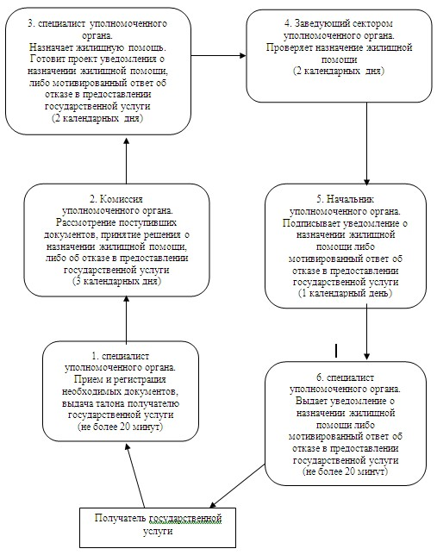

© 2012. РГП на ПХВ «Институт законодательства и правовой информации Республики Казахстан» Министерства юстиции Республики Казахстан

